C81Z-R6

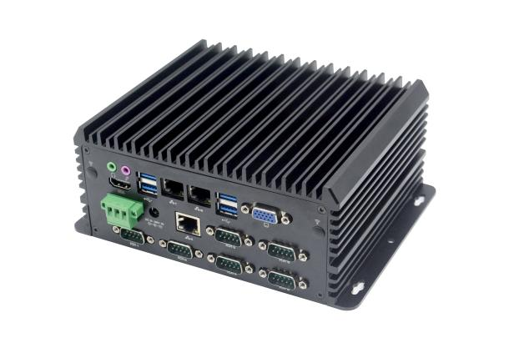
产品配置
● 整机全板级连接，整机采用免线缆双层PCB板级对插
● 可选 内置8G on 2*SODDR4 2133MHz内存，最大支持32GB
● 可选 内置128G固态硬盘+1TB机械硬盘 on 1*MSATA + 1*SATAIII,支持自主无限扩容
● 1*HDMI1.4，1*VGA，1*Line out，1*MIC, 音视频支持同步异步双显
● 3*Intel I210千兆电口，支持网络唤醒、PXE功能
● 6*RS232/RS485 DB9串口，COM5-6支持CAN
● 1*12PIN凤凰端子,四进四出GPIO，开关、5V
● 4*USB3.0，3*USB2.0，内置1*USB2.0
● DC5525+3PIN工业插拔式端子9~36V宽压输入
● 无风扇散热结构, 喷砂氧化工艺防腐表面处理全铝合金材质
● 可选 内置 WIFI6E+LTE(4G SIM) on 1*MiniPCIE+ 1*M.2/Key-E-2230
● 支持自主安装WIN10/11，支持自主安装Ubuntu等Linux系统
● 支持整机无电池正常启动

型号 | C81Z-R6 V2.0
机箱 | 材质/结构 | 全铝合金无风扇
机箱 | 颜色 | 磨砂黑/银色
机箱 | 尺寸（长宽高） | 195mm*148mm*78mm
机箱 | 重量（裸机净重） | 1.65KG
机箱 | 安装 | 桌面型/嵌入式
主板 | CPU | 可选
主板 | 显示 | 集成Intel®HD Graphics 620， 支持4K
主板 | 内存 | 2*DDR4 SODIMM内存插槽，支持2133MHz内存，最大支持32GB
前面板接口 | POWER | 1*开机键，1*一键还原，1*来电自启(拨码开关）
前面板接口 | LED | 1*电源指示灯，1*硬盘指示灯
前面板接口 | USB | 3*USB2.0，1*USB2.0内置
前面板接口 | 凤凰端子 | 1*12pin(包含四进四出GPIO，开关，5V)
前面板接口 | PS2 | 1*PS/2
前面板接口 | SIM | 1*SIM卡槽
后面板接口 | 显示接口 | 1*VGA（1920X1200@60Hz），1*HDMI1.4（4096*2304@24Hz）
后面板接口 | LAN | 3*Intel®I210AT千兆网卡，支持网络唤醒、PXE功能
后面板接口 | USB | 4*USB3.0
后面板接口 | COM | 6*RS232/485 DB9串口，COM5-6 可支持CAN信号输出(需加载CAN模块)
后面板接口 | 音频 | 1*Line out，1*MIC
后面板接口 | 电源 | 1*DC电源接口或1* 3pin凤凰端子电源接口，支持9~36V电源输入
存储 | SATA | 1*2.5英寸硬盘位
存储 | MSATA | 1*MSATA
扩展 | Mini PCIE | 1*MiniPCIE，支持4G模块
扩展 | M.2 | 1*M.2/WiFi，支持Key-E，2230，WiFi模块
系统支持 | Microsoft Windows | Windows 10/11
系统支持 | Linux | Ubuntu
系统支持 | Watch Dog | 支持硬件复位功能(256级，0~255秒)
电源需求 | 电源类型 | 外接电源适配器或开放式电源
电源需求 | 电压输入 | 9V~36V宽压
电源需求 | 功率输出 | >70W
环境 | 工作温度 | -10℃～50℃
环境 | 存储温度 | -20℃～70℃
环境 | 相对湿度 | 5%-95%相对湿度,无冷凝
环境 | 工作震动 | 0.5g rms/5-500HZ/random/operating

C81Z-R6订购信息

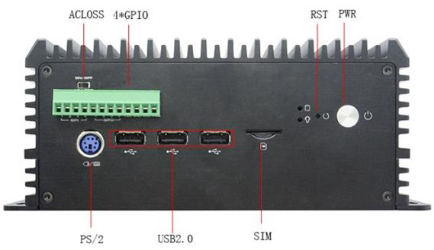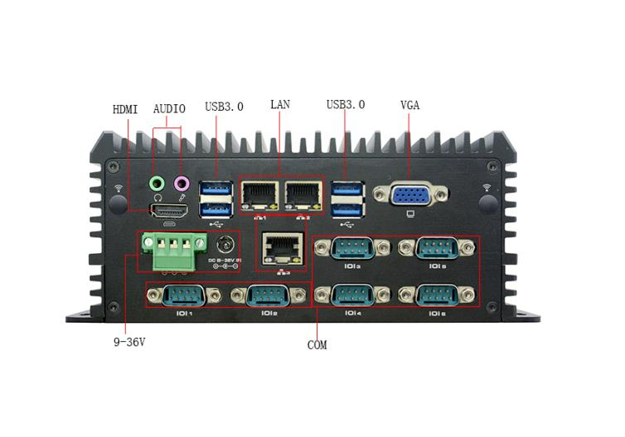
前置IO视图 后置IO视图
单位：MM
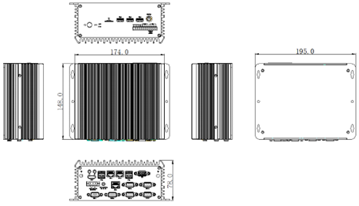

订货信息
No. | Model | CPU | Memory | SSD | HDD | GPIO | WIFI | SIM(4G) | LAN | COM | HDMI | VGA | USB | Power
1 | C81Z-R6 V2.0(5020U) | I3-5020U/2.0GHz | 4G SODDR3L | 128G MSATA | 1T SATAIII | 4I4O | WIFI6E | LTE | 3 | 6 | 1 | 1 | 7 | 9~36V
2 | C81Z-R6 V2.0(3685U） | 3865U/1.8GHz | 8G SODDR4 | 128G MSATA | 1T SATAIII | 4I4O | WIFI6E | LTE | 3 | 6 | 1 | 1 | 8 | 9~36V
3 | C81Z-R6 V2.0(6300U) | I5-6300U/2.5GHz | 8G SODDR4 | 128G MSATA | 1T SATAIII | 4I4O | WIFI6E | LTE | 3 | 6 | 1 | 1 | 8 | 9~36V
4 | C81Z-R6 V2.0(6650U) | I7-6650U/2.2GHz | 8G SODDR4 | 128G MSATA | 1T SATAIII | 4I4O | WIFI6E | LTE | 3 | 6 | 1 | 1 | 8 | 9~36V
5 | C81Z-R6 V2.0(7200U) | I5-7200U/2.5GHz | 8G SODDR4 | 128G MSATA | 1T SATAIII | 4I4O | WIFI6E | LTE | 3 | 6 | 1 | 1 | 8 | 9~36V
6 | C81Z-R6 V2.0 (7500U) | I7-7500U/2.8GHz | 8G SODDR4 | 128G MSATA | 1T SATAIII | 4I4O | WIFI6E | LTE | 3 | 6 | 1 | 1 | 8 | 9~36V
7 | C81Z-R6 V2.0(8145U) | I3-8145U/2.1GHz | 8G SODDR4 | 128G MSATA | 1T SATAIII | 4I4O | WIFI6E | LTE | 3 | 6 | 1 | 1 | 8 | 9~36V
8 | C81Z-R6 V2.0(8265U) | I5-8265U/1.6GHz | 8G SODDR4 | 128G MSATA | 1T SATAIII | 4I4O | WIFI6E | LTE | 3 | 6 | 1 | 1 | 8 | 9~36V
9 | C81Z-R6 V2.0(8565U) | I7-8565U/1.8GHz | 8G SODDR4 | 128G MSATA | 1T SATAIII | 4I4O | WIFI6E | LTE | 3 | 6 | 1 | 1 | 8 | 9~36V

Note: 1、一键还原与复位键二选一，默认一键还原，部分CPU不支持，具体联系FAE，需复位键，要改硬件
2、搭配C43主板内置USB2.0接口与4G为二选一,默认为4G

